Russland antwortet auf Erklärung der USA über ihre Bereitschaft, Russland von ihren

US- Militärbasen auf europäischem Territorium mit Atomwaffen anzugreifen
Tanja am 22. Mai 2019
Der offizielle Vertreter des Verteidigungsministeriums der Russischen Föderation Konaschenkow kommentierte die Erklärung des Kommandierenden des Vereinigten Militärstabs der bewaffneten Kräfte der USA über die Bereitschaft der USA, unserem Lande von den amerikanischen Basen in Europa aus einen Atomschlag zu versetzen.
Die Erklärung des Pentagon
Ein hochstehender amerikanischer General erklärte, dass in Bezug auf das „schlechte Benehmen Russlands“, der ständig wachsenden russischen Gefahr“ usw. Washington eine neue Möglichkeit gefunden hat, wie man uns bestrafen könne.
Zu diesem Zwecke werden die USA die eigenen Mittel der atomaren Abschreckung auf ihre Militärbasen auf dem Territorium Europas überführen und auf den Stand einer ständigen Bereitschaft zu einem möglichen Atomschlag bringen.
In diesem Zusammenhang bemerkte der Pentagon, dass man Russland mit einem Atomschlag nicht von den eigenen Basen in den USA, oder mittels ihrer Flugwaffe angreifen könne. Unser Land wird sich definitiv dagegen wehren, erwiderte das Verteidigungsministerium der Russischen Föderation.

Russisches Verteidigungsministerium
Es wäre naiv, anzunehmen, dass die amerikanische Androhung, die Washington in seinen Erklärungen verlauten ließ, von uns unbemerkt bleibt. Russland zieht beliebige Handlungen in Betracht.
Im Falle des Auftretens einer solchen Gefahr, die wir als real einschätzen, ist Russland bereit, zu antworten und nicht abzuwarten, dass man Russland in atomare Asche verwandelt.

Darüber hinaus werden Raketenabwehr- und andere Abwehrsysteme von einem normalen nominellen Bereitschaftszustand in einen höheren Kampfzustand überführt. Die Abwehr eines potenziell möglichen Atomangriffs vom Hoheitsgebiet Europas aus ist für uns nicht schwieriger als im vorliegenden Beispiel mit Flugzeugträgern.

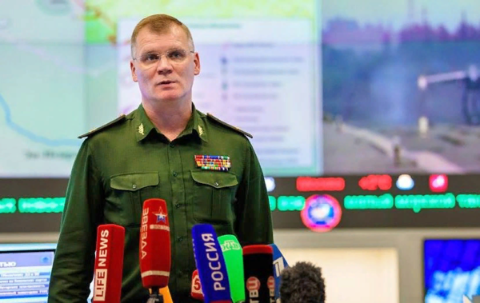
Wir möchten besonders darauf hinweisen, dass die USA durch solche Maßnahmen die Stabilität im Bereich der nuklearen Sicherheit auf dem Planeten untergraben. Selbstverständlich zielen wir mit unseren eigenen Abwehrsystemen auf potenzielle Bedrohungsherde.
Solche Aktionen werfen die ganze Welt in Zeiten der nuklearen Konfrontation während des Kalten Krieges zurück. Tatsächlich verwandelt Washington Europa in eine Geisel seiner eigenen Ambitionen.

Und Russland wird nicht nur auf europäische Stützpunkte reagieren. Moskau hat schon die „Zentren gewarnt, die Entscheidungen treffen“
Neben Raketen und anderen atomaren Geschossen haben wir auch andere unangenehme Überraschungen bereit. Man sollte die Dinge nicht auf die Spitze treiben.

Ein bekannter Innenpolitiker: "Mach keinen Scherz mit dem Krieg!"
Man erinnert sich auch an die Worte eines anderen, noch bekannteren Politikers: Wenn eine solche Krise einsetzt, werden nicht alle, wie wir, in den Himmel kommen…

Quelle: https://interesnienovosti321.ru/blog/43825785540/Rossiya-otvetila-na-zayavlenie-SSHA-o-gotovnosti-naneseniya-yade?mid=A2DA8E25C6D8AB09B5737BF9DBB0AAC0&utm_campaign=transit&utm_source=main&utm_medium=page_0&domain=mirtesen.ru&paid=1&pad=1 Übersetzung Brigitte Queck

